平成３０年 ６月１２日

各都道府県 専門委員長 様
各校 ボート部顧問 様

（公財）全国高体連ボート専門部
部 長 月本 真

高体連ボート専門部・インターハイ記念Ｔシャツ購入のお願い

本年度も上記Ｔシャツを販売いたします。 インターハイ出場校はもちろんのこと各都道府県でＰＲしていただき購入についてご協力いただきますようお願いします。
Ｔシャツについては例年どおりブレードカラーに開催県名をいれたデザインになります。参考のため、昨年度のデザインを添付します。
申し込みについては学校ごとでも構いません。７月１０日（火）までに下記宛てに送付（ＦＡＸまたはｅ－ｍａｉｌ）してください。
今年度も申し込まれた数＋５０枚程しか作成しません。現地では数枚しか購入できません。締め切り期限の厳守をお願いします。

Ｔシャツは１枚２５００円です。

Ｔシャツ申込み 送付先 ：
〒 336-0022 さいたま市南区白幡２－１９－３９
埼玉県立 浦和商業高等学校 井上 雄祐
Fax ０４８－８３６－１０５７
e-mail : inoue.yusuke.69@spec.ed.jp

Fax ０４８－８３６－１０５７ 浦和商業高校 井上雄祐 宛
e-mail : inoue.yusuke.69@spec.ed.jp

高体連Ｔシャツ申し込み票

学校名
（都道府県名）
代表者氏名
代表者連絡先 | （学校・携帯）

サイズ | 枚数 | 金額
ＳＳ |  | ×2500＝
Ｓ |  | ×2500＝
Ｍ |  | ×2500＝
Ｌ |  | ×2500＝
ＸＬ |  | ×2500＝
合計

前 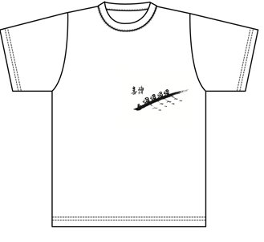 後 